[ 시각화 실습(1) ]

[ 문제 1 ]

제출소스명 : exercise6_1.ipynb, hw1.png, hw1.png

함께 제시된 cctv_seoul.csv 파일 내용을 읽어서 다음과 같이 구별 CCTV 설치댓수를 시각화

하여 제출하시오. hw1.png 라는 파일로도 저장하여 이미지 파일도 제출하시오.

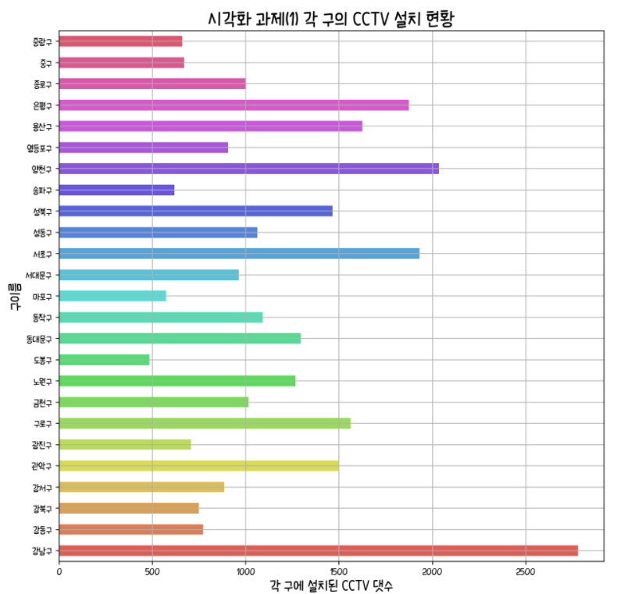

[ 문제 2 ]

함께 제시된 cctv_seoul.csv 파일 내용을 읽어서 다음과 같이 구별 CCTV 설치댓수를 시각화

하여 제출하시오. hw2.png 라는 파일로도 저장하여 이미지 파일도 제출하시오.

